СОДЕРЖАНИЕ
СОДЕРЖАНИЕ 1
ПЕРЕЧЕНЬ СОКРАЩЕНИЙ И ОБОЗНАЧЕНИЙ 2
АННОТАЦИЯ 3
ВВЕДЕНИЕ 4
1 ИССЛЕДОВАТЕЛЬСКАЯ ЧАСТЬ 6
1.1 Анализ предметной области разрабатываемого веб-сайта 6
1.1.2 Особенности предметной области 6
1.1.3 Существующие аналоги 7
1.2 Сформировать требования к разрабатываемому веб-сайту 9
1.3 Сформировать концепцию веб-сайта 10
1.4 Выбор технологий 11
2 ПРАКТИЧЕСКАЯ ЧАСТЬ 13
2.1 Разработка дизайна интерфейса веб-сайта 13
2.2 Реализация фронтенда веб-сайта 17
2.3 Разработать тест для проверки функционала веб-сайта 23
ЗАКЛЮЧЕНИЕ 24
СПИСОК ИСПОЛЬЗУЕМЫХ ИСТОЧНИКОВ 26

ПЕРЕЧЕНЬ СОКРАЩЕНИЙ И ОБОЗНАЧЕНИЙ

В настоящем отчете о курсовой работе применяют следующие сокращения/ обозначения:
- UI - User interface
- JSON - JavaScript Object Notation
- SQL - Structured Query Language
- XSS - Cross-Site Scripting
- WYSIWYG - What You See Is What You Get

АННОТАЦИЯ

Данная работа посвящена разработке веб-сайта для работы с математическими формулами, включающего редактор формул и инструмент их анализа. В ходе исследования были рассмотрены существующие решения для обработки математических выражений, а также обоснован выбор технологий, обеспечивающих удобство работы с форматом LaTeX.
Проект охватывает все этапы разработки веб-приложения: от анализа предметной области и формирования требований до реализации интерфейса и тестирования функционала.
Практическая часть включает разработку концепции веб-сайта, выбор технологий, реализацию интерфейса и тестирование функционала. Разработанное решение предоставляет пользователям удобный инструмент для работы с математическими формулами, что может быть полезно в образовательных, научных и технических сферах.

ВВЕДЕНИЕ

В современном мире веб-технологии играют важную роль в автоматизации различных процессов, включая обработку и анализ математических выражений. Развитие веб-приложений позволяет пользователям решать сложные математические задачи прямо в браузере, не требуя установки дополнительного программного обеспечения. Особенно актуальными такие решения становятся в образовательной среде, инженерных расчетах и научных исследованиях, где требуется быстрое и удобное вычисление математических выражений с возможностью их визуализации.
Разработка веб-приложения для обработки и анализа математических выражений требует продуманного подхода к проектированию интерфейса и функционала. Важно обеспечить удобный пользовательский опыт, высокую точность вычислений и гибкость в обработке различных типов математических выражений. Для этого необходимо выбрать подходящие технологии для клиентской части приложения, которые обеспечат высокую производительность, удобство разработки.
Целью данной курсовой работы является разработка фронтенда веб-приложения, предназначенного для обработки и анализа математических выражений, с удобным пользовательским интерфейсом и возможностью визуализации результатов.
Для достижения поставленной цели необходимо решить следующие задачи:
- Провести анализ предметной области разрабатываемого веб-сайта.
- Сформировать требования к разрабатываемому веб-сайту.
- Сформировать концепцию веб-сайта.
- Обосновать выбор технологий разработки веб-сайта.
- Разработать дизайн интерфейса веб-сайта.
- Реализовать фронтенд веб-сайта.
- Разработать тест для проверки функционала веб-сайта.
- Создать презентацию по выполненной курсовой работе.

ИССЛЕДОВАТЕЛЬСКАЯ ЧАСТЬ

Анализ предметной области разрабатываемого веб-сайта

Современные системы для разработки документов и научные журналы сталкиваются с рядом вызовов при работе с математическими формулами. В системах документирования формулы являются важным элементом, который необходимо легко редактировать, сохранять и интегрировать в другие модули. В научной среде возникает другая проблема – проверка формул на совпадения и защита авторства математических конструкций.
Текущие инструменты либо ограничены функционально, либо требуют значительных ресурсов для интеграции. Это создает барьеры для пользователей и увеличивает трудозатраты на создание, проверку и использование формул в цифровом виде.
Необходимо создать универсальное решение, которое будет поддерживать:
- Удобный интерфейс для создания формул.
- Инструмент проверки формул на совпадения, в том числе для задач антиплагиата.

1.1.2 Особенности предметной области

Проблематика:
1. В редакторе документов отсутствует возможность работы с математическими формулами.
2. В научных журналах требуется проверка оригинальности формул на основе их структуры, а не только текстового представления.
3. Текущие решения либо сложны в интеграции, либо имеют узкие функциональные возможности.
Таким образом, разрабатываемый веб-сайт должен обеспечить удобное создание, редактирование и анализ математических формул, решая ключевые проблемы пользователей научной и технической сфер.

1.1.3 Существующие аналоги

Перед разработкой собственного решения важно рассмотреть существующие аналоги веб-редакторов и инструментов анализа математических формул. Это позволит выявить их сильные и слабые стороны, определить ключевые требования к разрабатываемому веб-сайту и избежать распространённых проблем.
MathType — один из самых популярных инструментов для создания математических формул. Он представляет собой WYSIWYG-редактор, поддерживающий интеграцию с Microsoft Word, Google Docs и другими текстовыми редакторами.
Преимущества:
  - Интуитивно понятный интерфейс для редактирования формул.
  - Поддержка ручного ввода и LaTeX.
  - Интеграция с различными текстовыми редакторами.
Недостатки:
  - Требует отдельной установки и не всегда удобно интегрируется в веб-приложения.
  - Ограниченная функциональность в бесплатной версии.
Встроенный в Microsoft Word редактор формул позволяет пользователям создавать математические выражения с помощью удобного графического интерфейса.
Преимущества:
  - Простота использования в среде Microsoft Office
  - Интуитивно понятный интерфейс.
Недостатки:
  - Ограниченные возможности экспорта формул в другие форматы.
  - Недостаточная поддержка LaTeX.
Overleaf и ShareLaTeX — это онлайн-платформы для работы с LaTeX, предназначенные для написания научных и технических документов. Они позволяют пользователям редактировать LaTeX-код прямо в браузере, без необходимости установки дополнительного программного обеспечения. В 2017 году эти две платформы объединились, и теперь Overleaf включает в себя лучшие функции обеих систем.
Преимущества Overleaf и ShareLaTeX
  - Удобство в использовании – возможность редактирования LaTeX-документов без необходимости установки дополнительного ПО.
  - Совместная работа – несколько пользователей могут одновременно редактировать один и тот же документ, что полезно для командных проектов.
  - Автоматическая компиляция – облегчает процесс работы, так как пользователю не нужно вручную компилировать LaTeX-код.
  - Широкий выбор шаблонов – пользователи могут использовать готовые форматы для научных публикаций, дипломных работ и других документов.
  - Интеграция с облачными сервисами – удобное хранение и управление файлами.
Недостатки Overleaf и ShareLaTeX
  - Ограниченная функциональность в бесплатной версии – например, ограниченное количество проектов и отслеживание изменений доступно только в платных планах.
  - Зависимость от интернет-соединения – работа происходит в браузере, что требует постоянного доступа к интернету.
  - Крутая кривая обучения – для пользователей, незнакомых с LaTeX, может потребоваться время для освоения синтаксиса.

Сформировать требования к разрабатываемому веб-сайту

Функциональные требования:
Редактор формул:
- Возможность ввода математических выражений с помощью пользовательского интерфейса.
- Поддержка базовых математических операций (сложение, вычитание, умножение, деление).
- Поддержка сложных математических структур (дроби, корни, интегралы, суммы, логарифмы и т. д.).
- Возможность вставки формул в текстовые документы.
- Редактирование уже введенных формул.
Обработка формул:
        - Конвертация введенных выражений в LaTeX.
        - Обратное преобразование из LaTeX в визуальное представление.
        - Возможность экспорта формул в docx и pdf.
Анализ формул:
        - Проверка формул на совпадение с существующими базами данных.
        - Вычисление процента совпадений между формулами.
        - Выделение совпадающих элементов в визуальном представлении.
Пользовательский интерфейс:
        - Интуитивно понятный UI с возможностью быстрого редактирования.

Нефункциональные требования:
Производительность:
        - Быстрый рендеринг формул.
        - Минимальная задержка при анализе формул.
Безопасность:
        - Защита от SQL-инъекций и XSS-атак.
        - Контроль доступа к анализу формул.

Сформировать концепцию веб-сайта

Разрабатываемый веб-сайт представляет собой интерактивную платформу для работы с математическими выражениями. Он включает в себя два основных модуля:
- Редактор формул – визуальный интерфейс для создания и редактирования математических выражений.
- Модуль анализа формул – инструмент для проверки совпадений и защиты авторских прав на математические конструкции.
Основные компоненты веб-сайта:
  - Главная страница – содержит краткое описание функционала и приглашение к использованию.
  - Редактор формул – предоставляет интерфейс для ввода и редактирования математических выражений.
  - Система хранения формул – база данных, в которой хранятся введённые пользователями формулы.
  - Модуль проверки формул – анализирует формулы на совпадения и предоставляет отчёт пользователю.
  - Экспорт и импорт – позволяет сохранять формулы в различных форматах и загружать их в систему.

Принципы работы веб-сайта:
  - Пользователь вводит формулу через веб-интерфейс.
  - Формула сохраняется в базе данных и преобразуется в строковый формат LaTeX.
  - При необходимости пользователь может выполнить поиск совпадений среди сохранённых формул.
  - Пользователь может экспортировать или импортировать формулы в различных форматах.
  - Интерфейс адаптирован под настольные и мобильные устройства.
Таким образом, веб-сайт станет удобным инструментом для учёных, студентов и редакторов научных журналов, помогая им эффективно работать с математическими выражениями и защищать авторские права на формулы.

Выбор технологий

Выбор технологий разработки веб-сайта основан на требованиях к функциональности, производительности, удобству разработки и интеграции с другими системами. Для реализации веб-приложения были выбраны следующие технологии:
- React.js – современная библиотека для создания динамических пользовательских интерфейсов. Позволяет эффективно обновлять и рендерить компоненты, поддерживает виртуальный DOM и хорошо масштабируется.
- MathJax – библиотека для отображения математических формул, совместимая с LaTeX, обеспечивающая высококачественный рендеринг формул в веб-браузерах.
- Spring Boot (WebFlux) – фреймворк для создания высоконагруженных асинхронных веб-приложений на Java, который позволяет легко масштабировать приложение и обрабатывать запросы с высокой производительностью.
- PostgreSQL – реляционная база данных, используемая для хранения математических формул, их метаданных и истории изменений.
- Docker – контейнеризация приложения для обеспечения его изоляции и удобного развертывания в различных средах.
Обоснование выбора:
  - React.js выбран за его широкое распространение, поддержку сообщества и возможность создания сложных пользовательских интерфейсов.
  - MathJax предоставляет надежное и удобное отображение математических выражений, что делает его оптимальным решением для данной задачи.
  - Spring Boot WebFlux обеспечивает высокую производительность и асинхронную обработку запросов, что особенно важно при работе с большим объемом данных.
  - PostgreSQL гарантирует надежное хранение данных, поддержку сложных запросов и интеграцию с другими инструментами.
  - Docker обеспечивает удобство развертывания и управления сервисами в изолированных контейнерах.
Таким образом, выбранный стек технологий позволяет достичь требуемой функциональности, обеспечить масштабируемость, надежность и удобство использования веб-приложения.

ПРАКТИЧЕСКАЯ ЧАСТЬ

Разработка дизайна интерфейса веб-сайта

Дизайн интерфейса веб-сайта должен обеспечивать удобство работы с математическими формулами, а также соответствовать современным стандартам UX/UI. Для этого следует учитывать следующие аспекты:
- . Общие принципы дизайна:
  - Чистый и минималистичный стиль с акцентом на удобочитаемость формул.
  - Поддержка темной и светлой тем оформления.
  - Адаптивный дизайн для корректного отображения на различных устройствах (ПК, планшеты, смартфоны).
  - Использование интуитивно понятных элементов управления.

- Основные компоненты интерфейса:
  - Рабочая область редактора формул:
    - Пространство для создания и редактирования формул.
    - Интерактивная панель с основными математическими операциями (дробь, корень, интеграл, логарифм, степень и т. д.).
    - Возможность перетаскивания элементов формул.
    - Автоматическая визуализация формулы при вводе.
    - Поддержка синтаксиса LaTeX с подсветкой.
  - Панель инструментов
    - Кнопки для вставки математических символов и операций.
    - Опция переключения между текстовым и визуальным режимами.
    - Функции экспорта и импорта формул в различных форматах (LaTeX, MathML, JSON).
    - Опции сохранения и загрузки формул из базы данных.
  - Область анализа формул
    - Поле для ввода или загрузки формулы для анализа.
    - Отображение процентного совпадения с существующими формулами.
    - Выделение совпадающих фрагментов.
    - Система фильтрации и сортировки результатов анализа.
  - Навигация и вспомогательные элементы
    - Главное меню с разделами: «Редактор», «Анализ», «Помощь», «Настройки».
    - Поисковая строка для быстрого поиска формул.
    - Блок справки с инструкциями по работе с редактором.
- Визуальные элементы
  - Цветовая схема: синие тона с акцентами для выделения математических операций.
  - Использование шрифтов, удобных для чтения формул

Перед реализацией дизайна необходимо создать интерактивный прототип с помощью Figma или аналогичного инструмента. Это позволит протестировать пользовательские сценарии и учесть возможные улучшения на ранних этапах разработки.

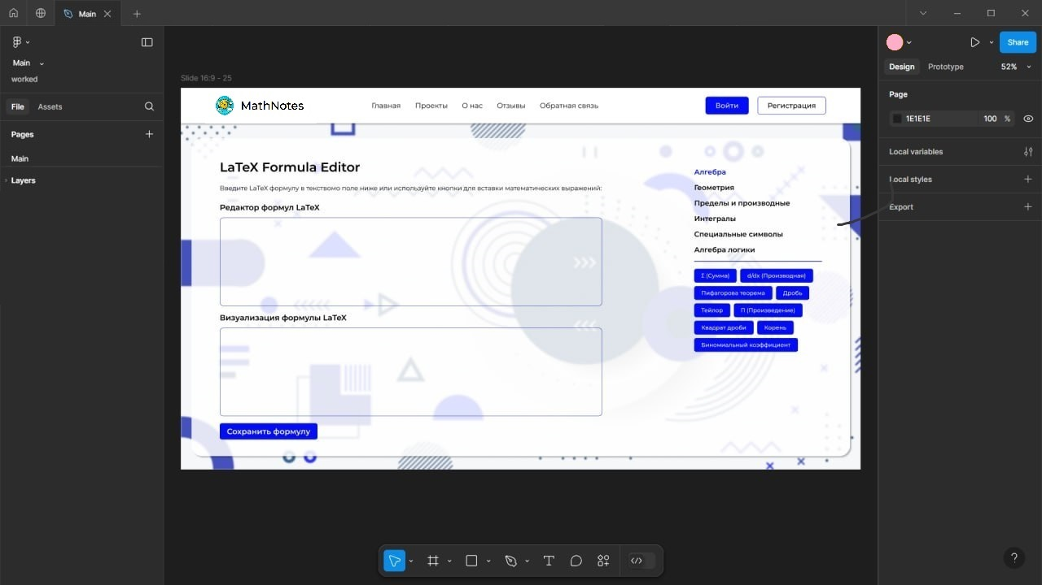
Рисунок 2.1 — Макет страницы редактора формул

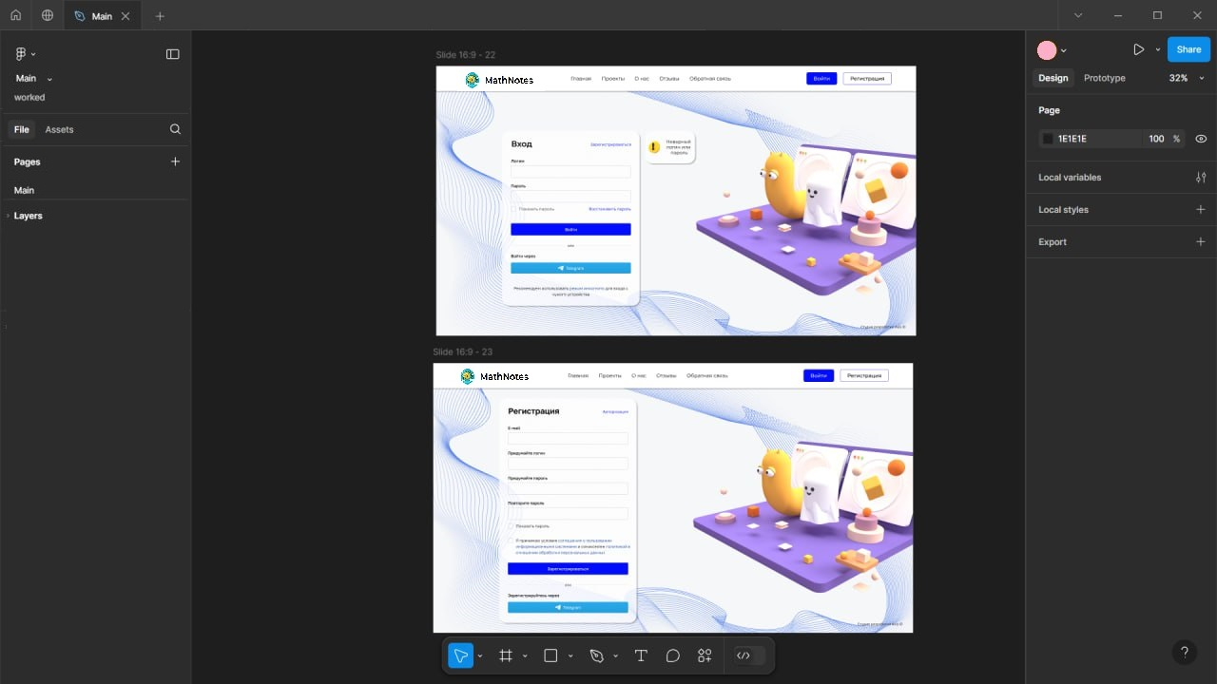
Рисунок 2.2 — Макет страницы регистрации/авторизации
Таким образом, дизайн веб-сайта будет ориентирован на удобство работы с математическими выражениями, обеспечивая интуитивно понятный интерфейс, который облегчит процесс создания, анализа и обработки формул

Реализация фронтенда веб-сайта

На данном этапе разработки необходимо реализовать клиентскую часть веб-приложения, обеспечивающую удобный и интуитивно понятный интерфейс для создания, редактирования и анализа математических выражений. Фронтенд должен соответствовать ранее сформулированным требованиям, учитывать концепцию веб-сайта и использовать выбранные технологии.
Перед началом разработки необходимо создать базовую структуру проекта, организовав файлы и каталоги в соответствии с лучшими практиками фронтенд-разработки.
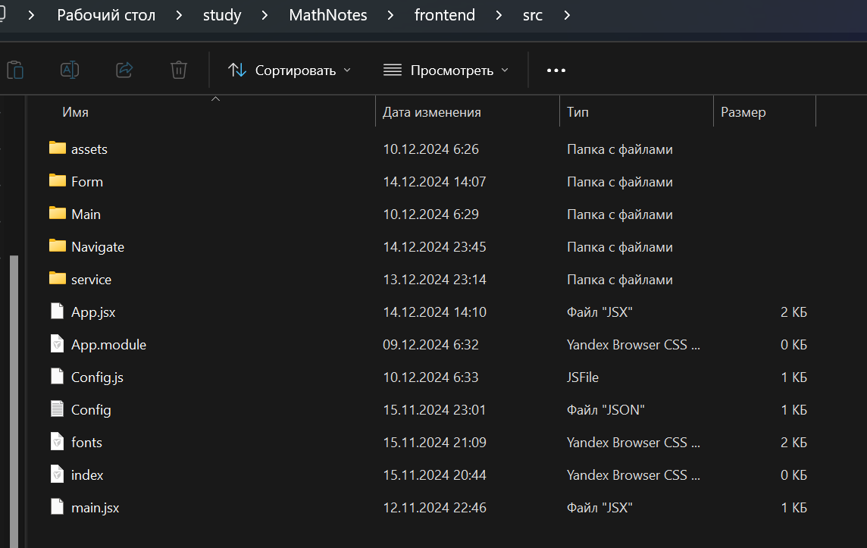
Рисунок 2.3 — структура фронтенда

Для обеспечения удобства работы с формулами реализуются основные UI-компоненты:
  - Поле для ввода формул.
  - Панель инструментов с кнопками для добавления математических элементов.
  - Область предпросмотра формулы.

Так как веб-приложение работает с математическими выражениями, необходимо реализовать поддержку отображения формул в формате LaTeX с помощью соответствующих библиотек, например, MathJax.
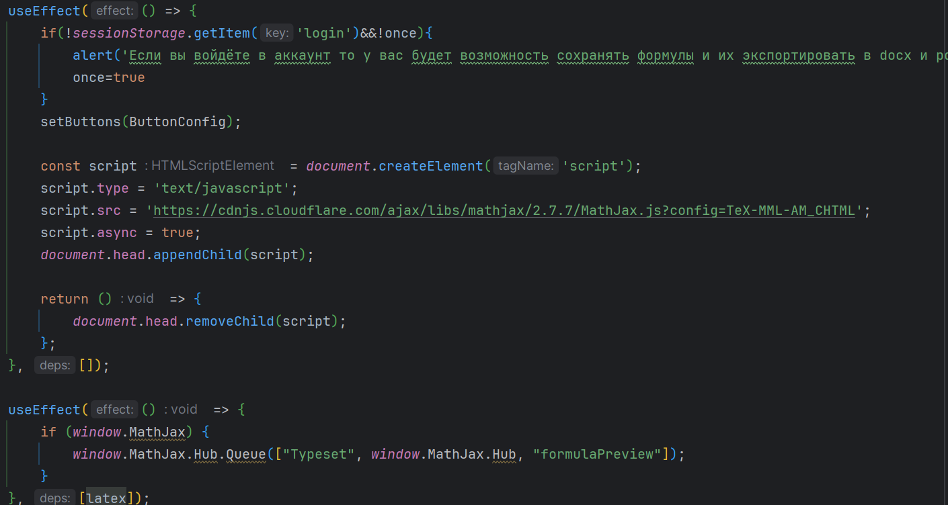
Рисунок 2.4 — Компонент рендера формул

Так как реализовывать фронтенд для каждого математического элемента слишком долго и не эффективно, напишем общий компонент который будет получать настройки каждой кнопки из файла конфигурации.
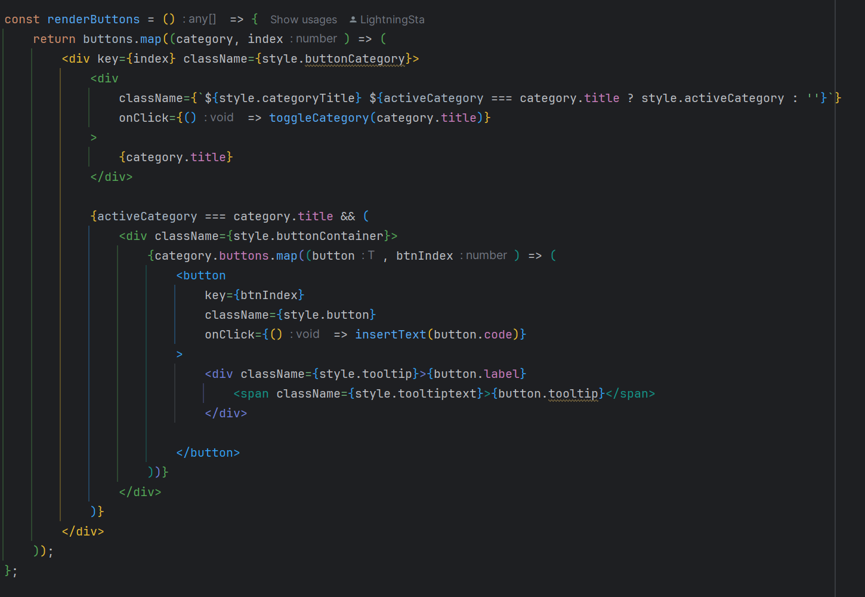
Рисунок 2.5 — Панель инструментов с кнопками для добавления математических элементов.
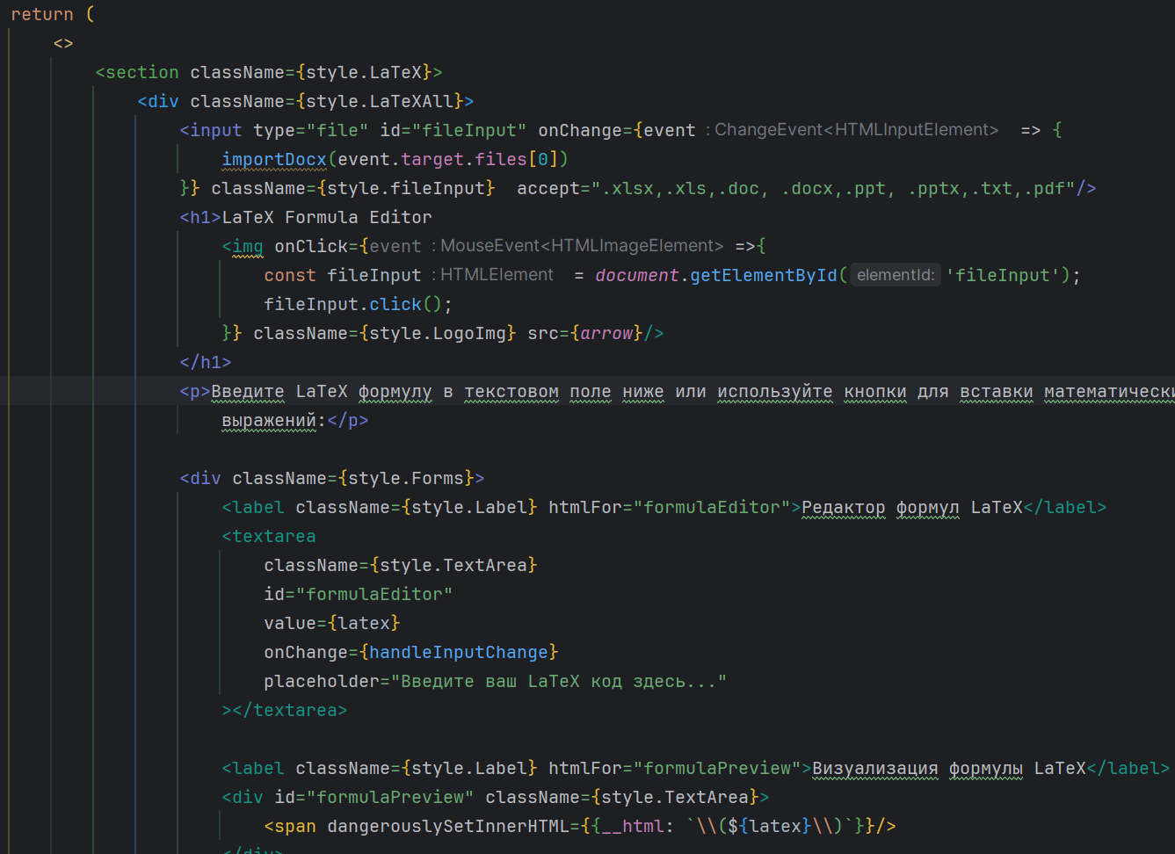
Рисунок 2.6 — Поле для ввода формул.
Разработаем основные страницы веб-сайта, соответствующие ранее созданному дизайну и объединим с созданными компонентами. На рисунках 2.7, 2.8, 2.9 представлен результат работы.
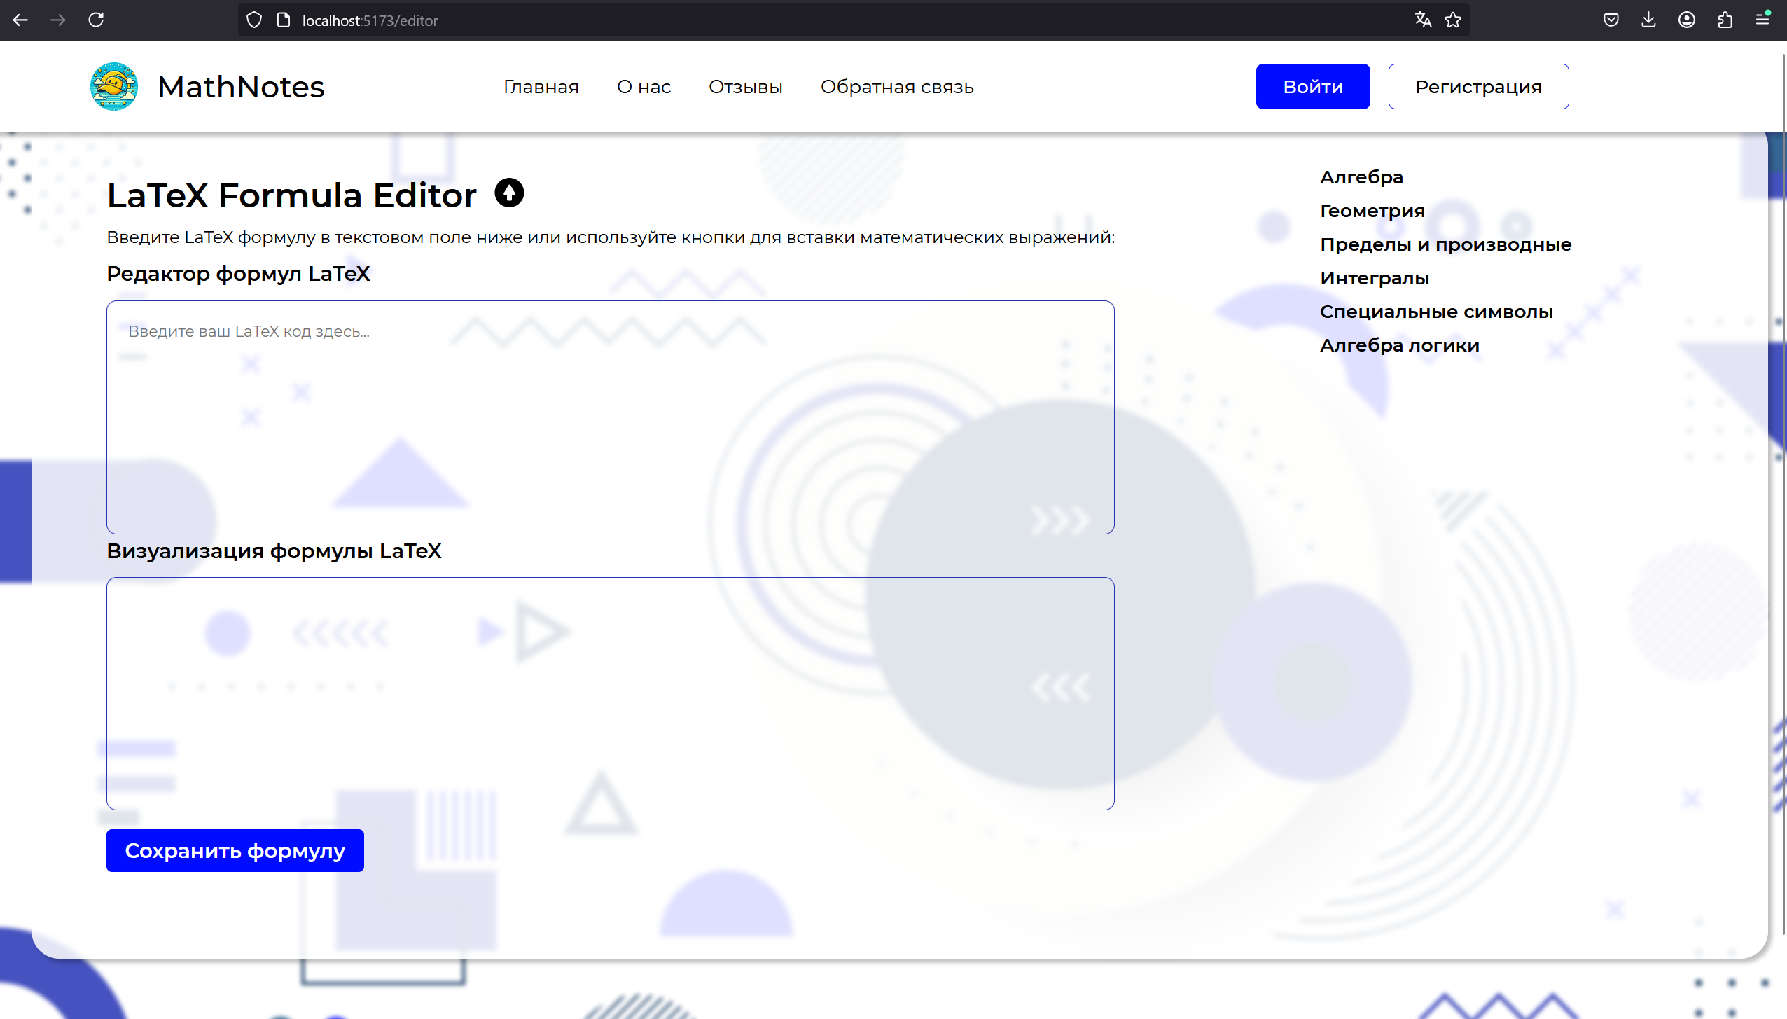
Рисунок 2.7 — Страница редактора формул

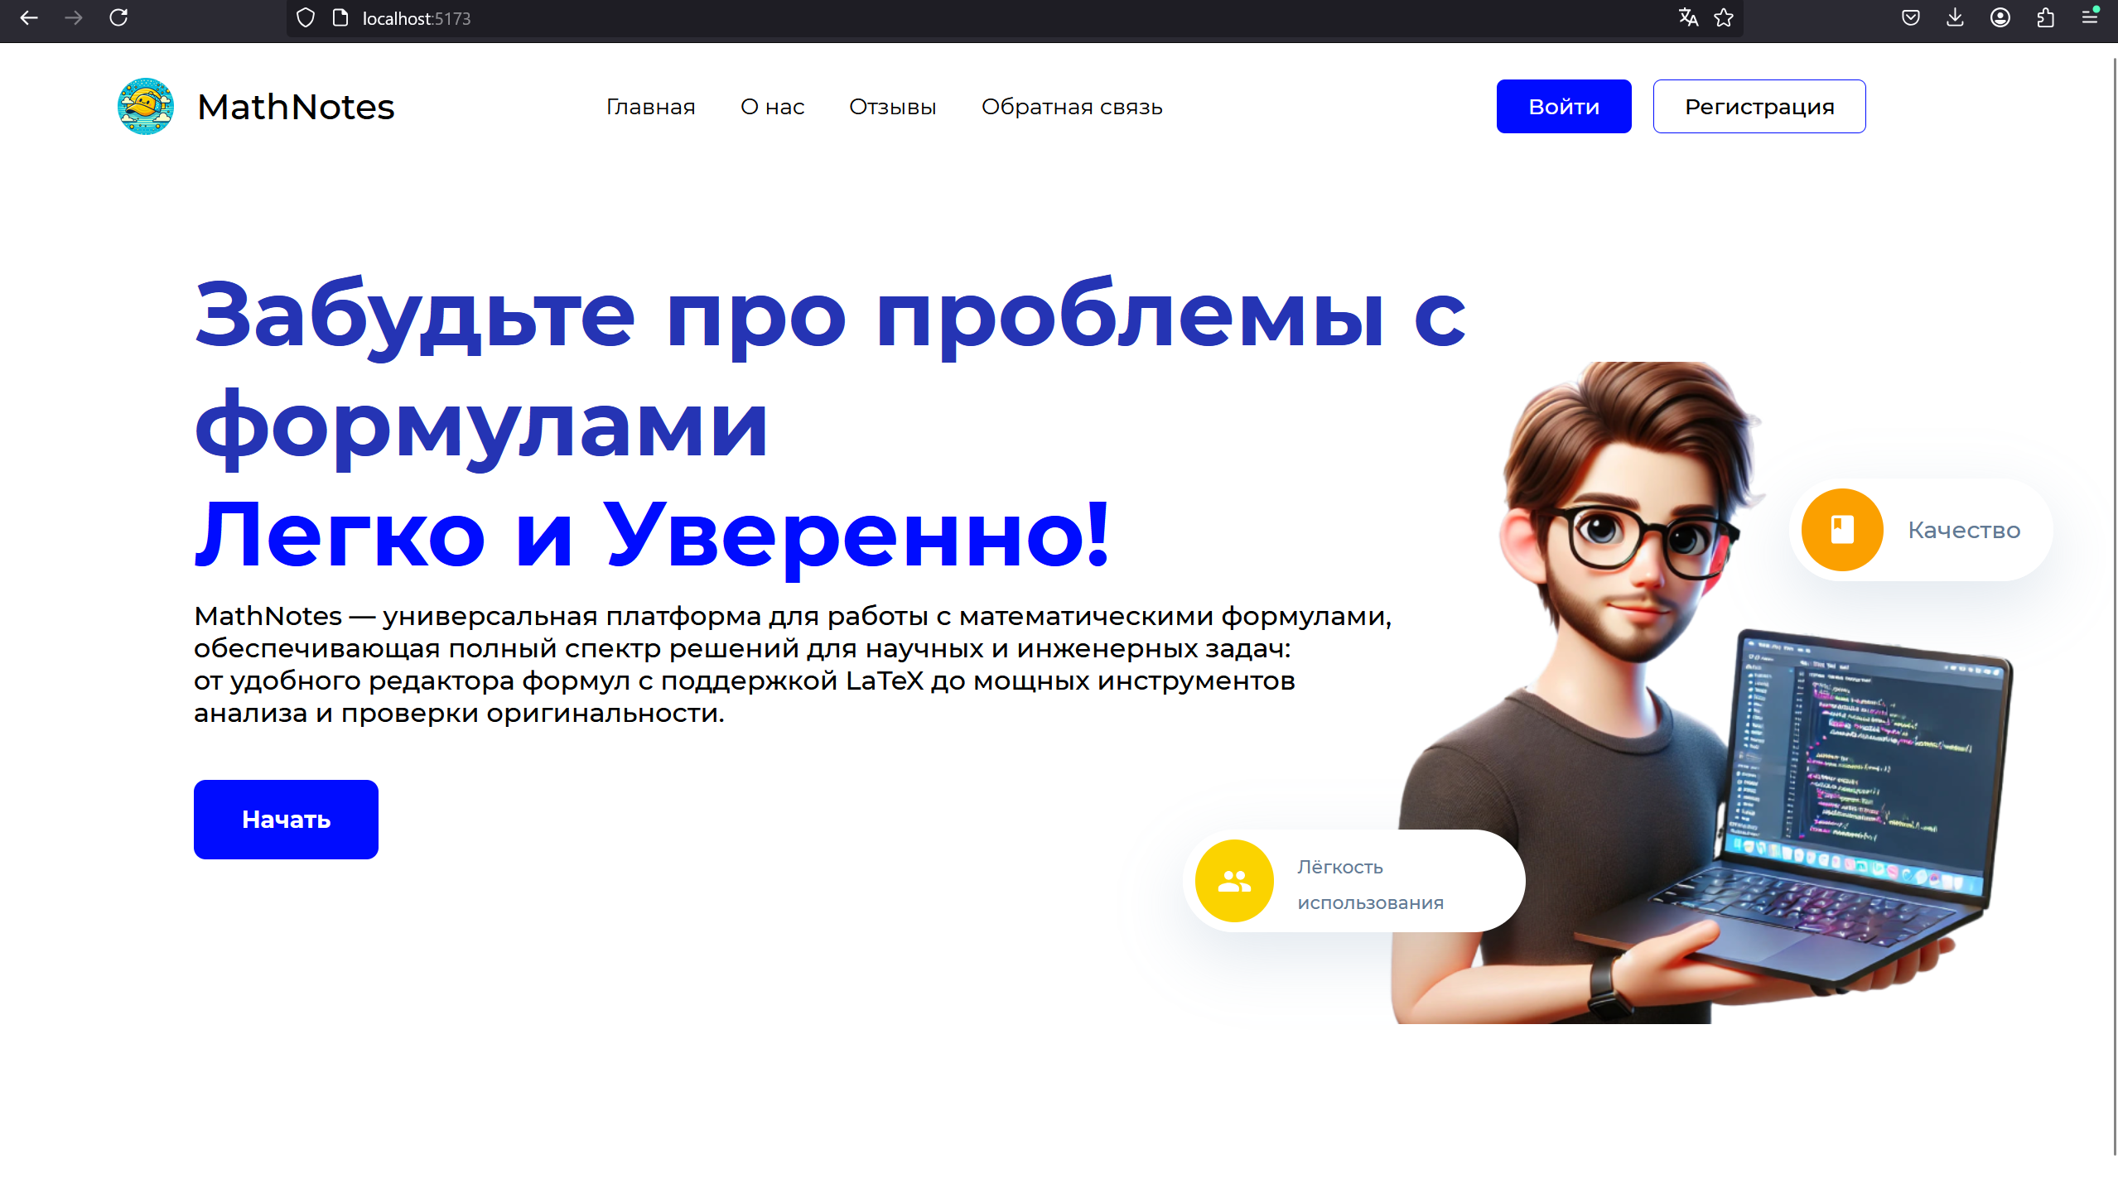
Рисунок 2.8 — Главная страница
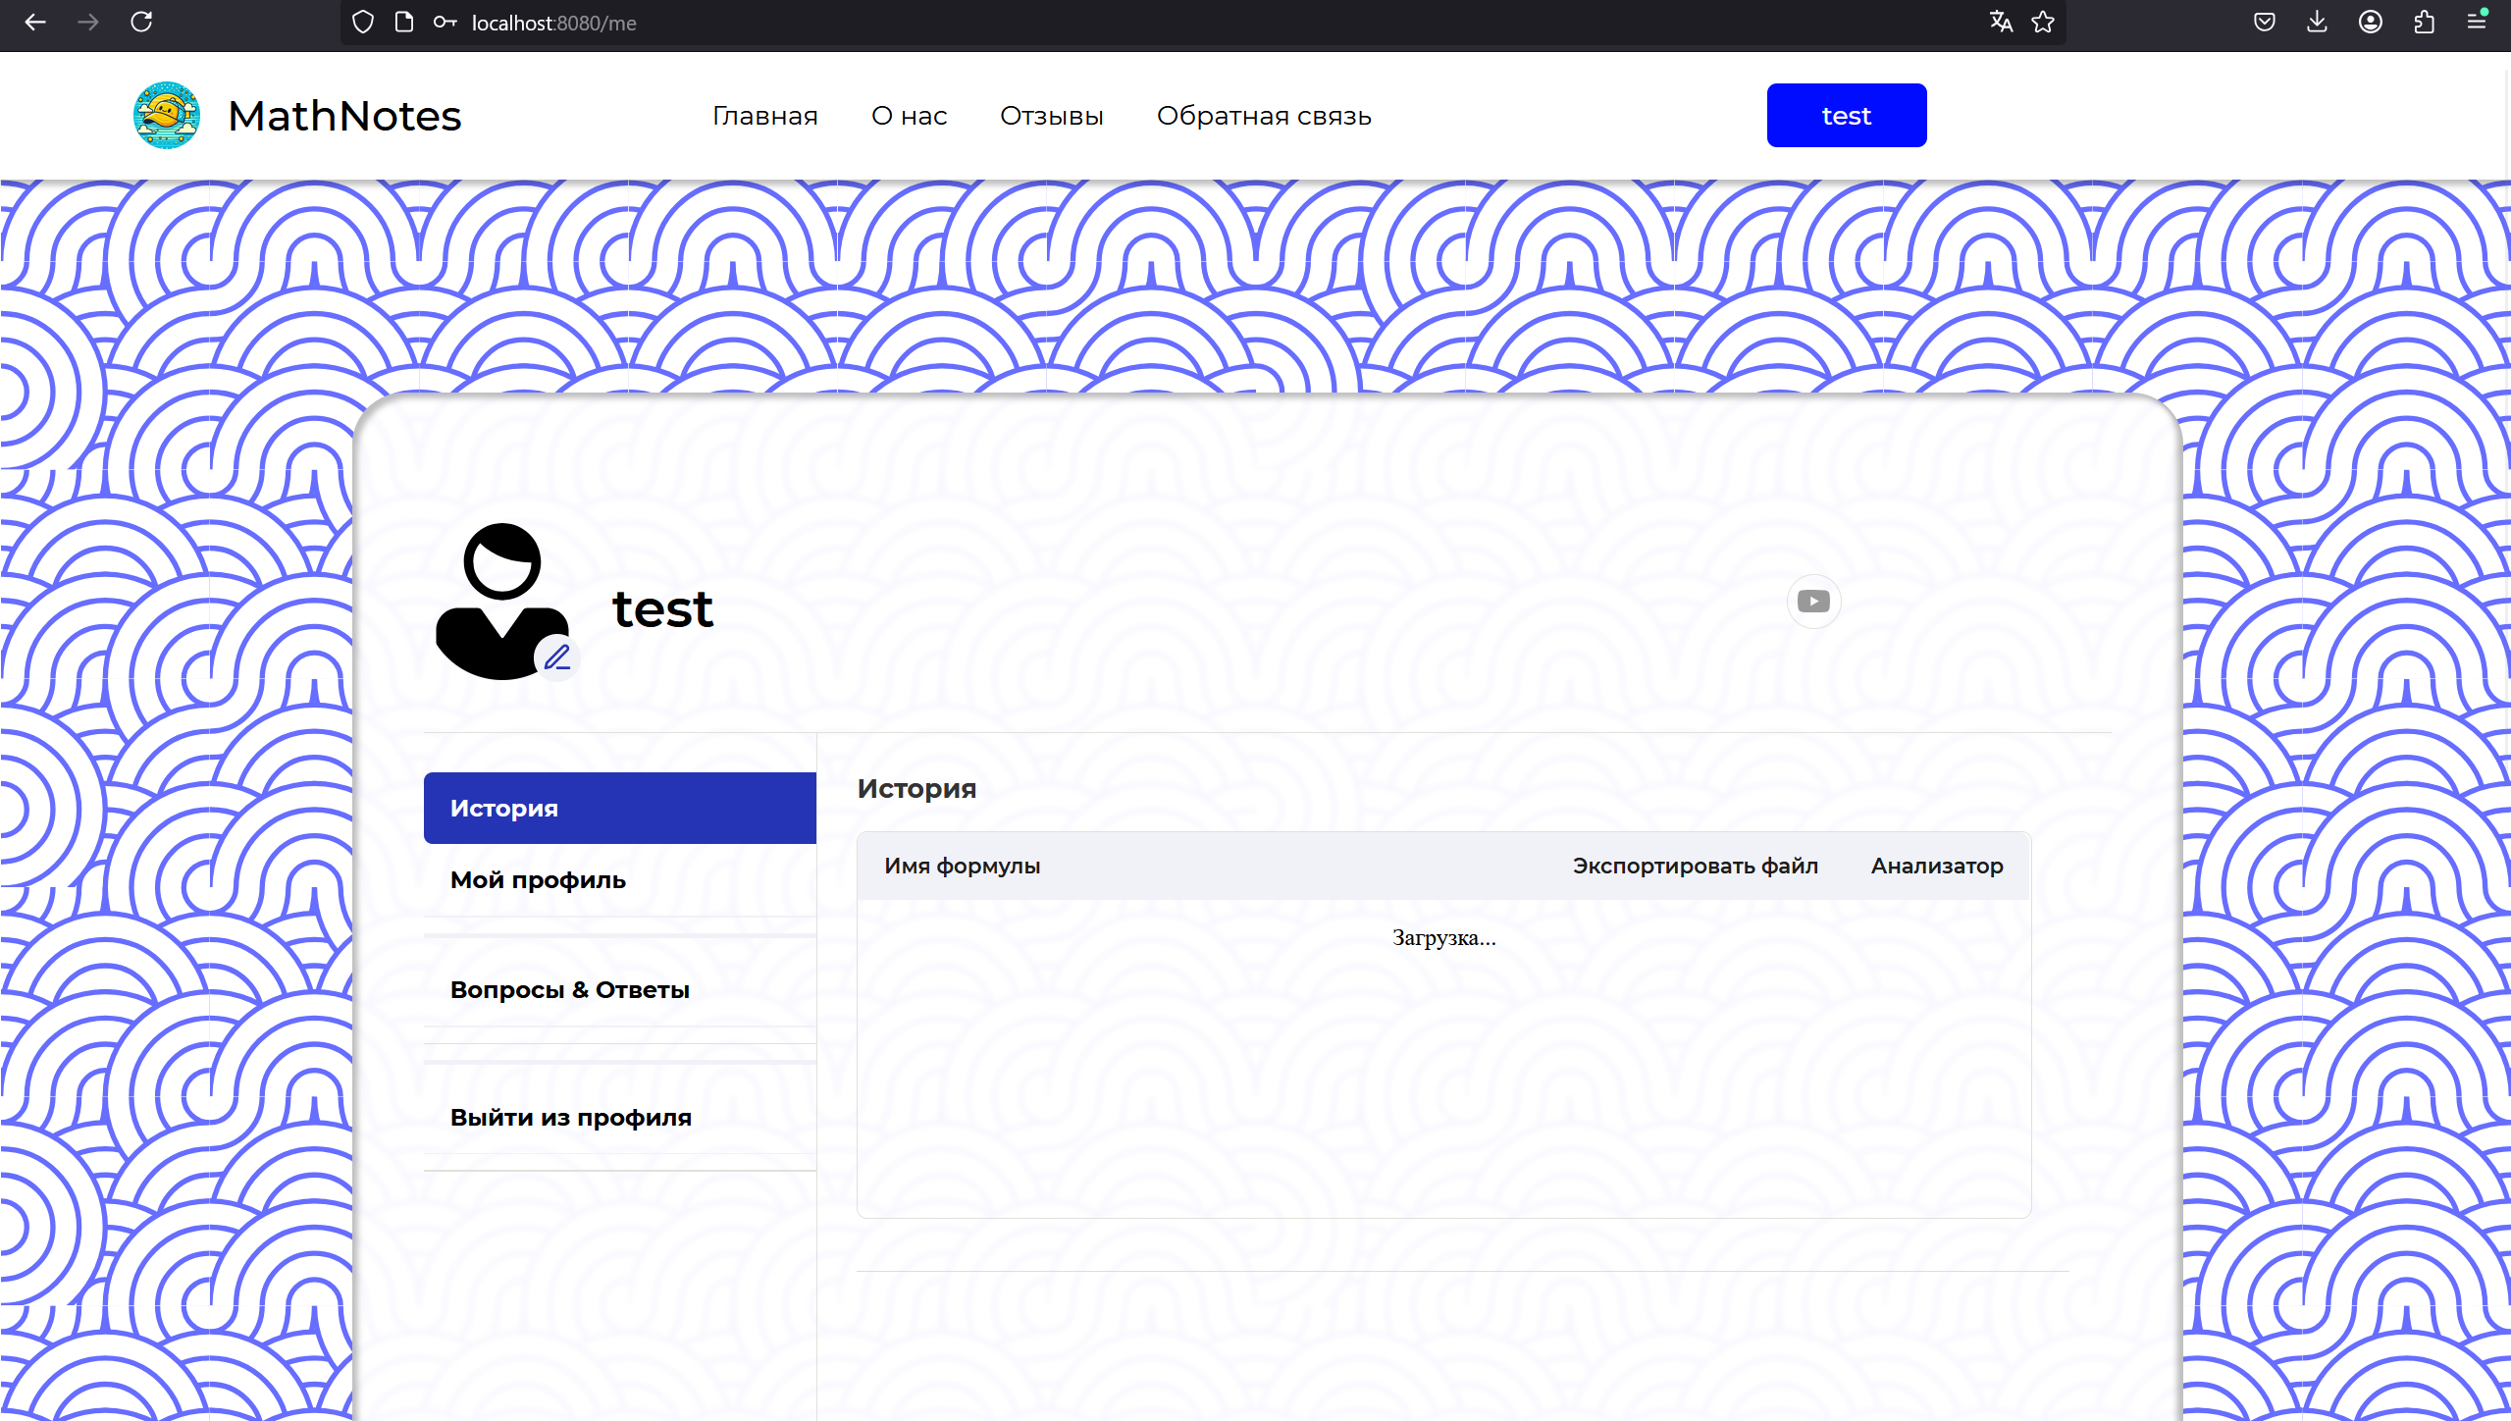
Рисунок 2.9 — Страница с личным кабинетом пользователя
На данном этапе реализована клиентская часть веб-приложения, обеспечивающая удобный интерфейс для работы с математическими формулами. Фронтенд интегрирован с серверной частью, поддерживает ввод, редактирование, анализ и экспорт формул в форматах LaTeX и JSON. Следующим этапом является тестирование функционала и исправление возможных ошибок.

Разработать тест для проверки функционала веб-сайта

Тестирование веб-сайта является важным этапом разработки, позволяющим убедиться в его корректной работе и соответствии требованиям. Основные цели тестирования включают:
  - Проверку корректности работы редактора формул, включая ввод, редактирование и отображение математических выражений.
  - Тестирование механизмов преобразования формул между визуальным представлением и LaTeX.
  - Проверку работы системы анализа формул, включая определение совпадений и выделение схожих элементов.
Проведем ручное тестирование для проверки frontend и тестирование с postman для проверки api.

ЗАКЛЮЧЕНИЕ

В ходе выполнения данной курсовой работы был разработан веб-сайт для работы с математическими формулами, включающий редактор формул и инструмент их анализа. Созданная система обеспечивает удобное создание, редактирование, хранение и сравнение математических выражений, что значительно упрощает процесс документирования научных и технических материалов.
Целью данной курсовой работы являлась разработка фронтенда веб-приложения, предназначенного для обработки и анализа математических выражений, с удобным пользовательским интерфейсом и возможностью визуализации результатов.
Для достижения поставленной цели были решены следующие задачи:
- Проведён анализ предметной области, изучены существующие решения и их недостатки.
- Сформированы требования к разрабатываемому веб-сайту, включая функциональные и нефункциональные аспекты.
- Разработана концепция веб-сайта, определены ключевые модули и их взаимодействие.
- Обоснован выбор технологий, обеспечивающих оптимальную производительность и удобство разработки.
- Разработан дизайн интерфейса, ориентированный на удобство работы пользователей.
- Реализован фронтенд веб-сайта, обеспечивающий интуитивное взаимодействие с пользователем.
- Проведено тестирование функционала веб-сайта, что позволило выявить и устранить возможные ошибки.

Результаты данной работы могут быть применены для создания аналогичных систем в образовательных, научных и технических сферах. Разработанное решение предоставляет удобный инструмент для работы с математическими выражениями, а также может быть расширено и дополнено новыми функциями в будущем.

СПИСОК ИСПОЛЬЗУЕМЫХ ИСТОЧНИКОВ

- Заяц, А. М. Проектирование и разработка WEB-приложений. Введение в frontend и backend разработку на JavaScript и node.js / А. М. Заяц, Н. П. Васильев. — 3-е изд., стер. — Санкт-Петербург : Лань, 2023. — 120 с. — ISBN 978-5-507-45423-5. — Текст : электронный // Лань : электронно-библиотечная система. — URL: https://e.lanbook.com/book/269867 (дата обращения: 09.03.2025). — Режим доступа: для авториз. Пользователей.
- Проектирование приложений для Modern UI : учебное пособие. — 2-е изд. — Москва : ИНТУИТ, 2016. — 246 с. — Текст : электронный // Лань : электронно-библиотечная система. — URL: https://e.lanbook.com/book/100393 (дата обращения: 17.03.2025). — Режим доступа: для авториз. Пользователей.
- Сан, Ф. М. Разработка приложений с Quarkus и React : руководство / Ф. М. Сан ; перевод с английского А. Н. Киселева. — Москва : ДМК Пресс, 2023. — 294 с. — ISBN 978-5-93700-207-5. — Текст : электронный // Лань : электронно-библиотечная система. — URL: https://e.lanbook.com/book/455309 (дата обращения: 29.03.2025). — Режим доступа: для авториз. Пользователей.
- Янцев, В. В. JavaScript. Креативное программирование : учебное пособие для вузов / В. В. Янцев. — 2-е изд., стер. — Санкт-Петербург : Лань, 2024. — 232 с. — ISBN 978-5-507-49267-1. — Текст : электронный // Лань : электронно-библиотечная система. — URL: https://e.lanbook.com/book/383837 (дата обращения: 04.04.2025). — Режим доступа: для авториз. пользователей.

